2018-2019学年第一学期期中考试试卷
九年级化学试卷
命题人:白云华 审核人:
相对原子质量：H: 1 C: 12 N: 14 O :16 Na: 23 S:32 Cl:35.5 K: 39

第I卷（选择题）
请点击修改第I卷的文字说明

 | 一、选择题（共18小题，计36分）
  评卷人 | 得分
  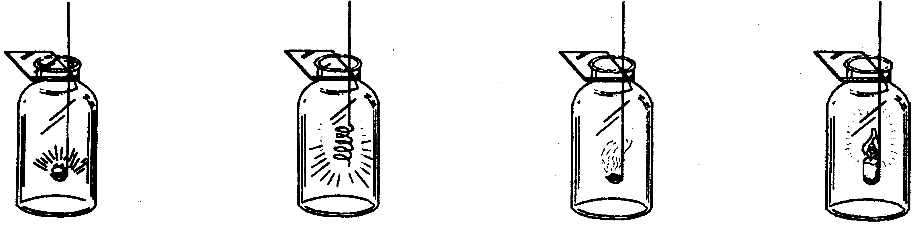
  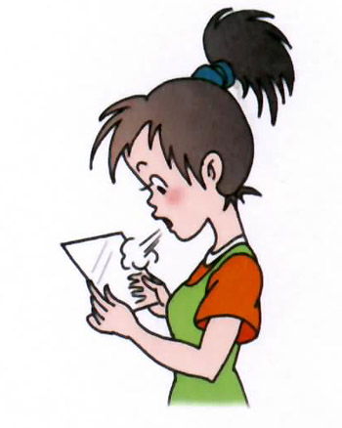
  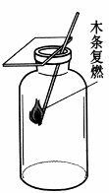
  对着干燥玻璃片呼气
  B.
  带火星的木条复燃
  A.
  向澄清石灰水中吹入CO₂
  D.
  木炭在O₂中燃烧
  C.
1下图所示变化属于物理变化的是( )

2．2007年10月24日，“嫦娥一号”卫星发射成功。发射前8小时开始向运载火箭加注液氧和液氢。其中液氧是( )
A．助燃剂 B.燃料 C．冷却剂 D．催化剂
3地壳中含量最多的元素所形成的单质（ ）
A.常温下为固态 B.在空气中含量也最多
C.可用来灭火 D.能使带火星的木条复燃
4．下列微粒在化学反应中容易得到电子的是 ( )
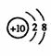
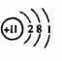
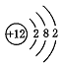
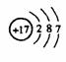

A B C D
5．江西省参与制造的C919大飞机采用的复合材料中使用了高温陶瓷材料氮化硅(Si₃N₄)，其中硅元素的化合价为＋4价，则氮元素的化合价为( )
A．－3 B．＋2 C．＋3 D．＋4

6．下列有关实验操作的“先”与“后”的说法中，正确的是( )
A．制取气体时，先装药品，后检查装置的气密性
B．加热KClO₃并用排水法收集O₂实验结束时，先熄灭酒精灯，后移出导管
C．用托盘天平称量物质时，先加质量小的砝码，后加质量大的砝码
D．加热试管时，先使试管底部均匀受热，后用酒精灯的外焰固定加热

7．.下列物质由阴、阳离子构成的是( )
A．干冰 B．黄金 C．红磷 D．氯化钠
8．在一只透明的玻璃杯里装入半杯水，向其中加入一块冰糖，盖上盖子，立即在液面处画上记号，过一段时间，观察到冰糖消失、液面下降。这一实验不能说明（ ）
A.分子的体积很小 B.分子在不停地作无规则运动
C.分子间有间隔 D.分子会破裂成原子
9．结构示意图所表示的微粒是( )
A．分子 B．原子 C．阳离子 D．阴离子
10．下列对氧气的各种叙述不正确的是( )
A．氧气的化学性质比较活泼，它能与许多物质发生氧化反应
B．有氧气参加的化学反应不一定是化合反应
C．用氯酸钾和二氧化锰制取氧气的反应不是分解反应
D．呼吸作用是缓慢氧化

11．为了及时发现煤气泄漏，常在煤气中加入少量有特殊气味的乙硫醇（C₂H₅SH）。下列有关乙硫醇的说法不正确的是( )
A. 乙硫醇由3种元素组成
B. 乙硫醇分子中C、H、S的原子个数比为2∶6∶1
C. 乙硫醇中C、H两种元素的质量比为4∶1
D. 乙硫醇中硫元素的质量分数为50％
12下列有关物质燃烧现象的描述，正确的是( )
A．碳在空气中燃烧，产生大量白烟
B．镁条在空气中燃烧，发出耀眼的白光
C．铁丝在氧气中燃烧，发出明亮的火焰
D．发红的木炭在氧气中剧烈燃烧，生成大量二氧化碳气体
13．用推拉注射器活塞的方法可以检查如图G－3－1所示装置的气密性。当缓慢推动活塞时，如果装置气密性良好，则能观察到( )
图G－3－1
A．瓶中液面明显上升
B．长颈漏斗内液面上升
C．瓶内气体分子间的间隔变大
D．长颈漏斗下端管口产生气泡
14．化学用语是国际通用的化学语言．下列化学符号及含义正确的是（ ）
A．2H——1个氢分子
B．$\overset{+2}{Mg}$——1个镁离子
C．2NO₂——两个二氧化氮分子
D．Na²⁺——1个钠离子
15下列物质的用途，主要利用其物理性质的是（ ）
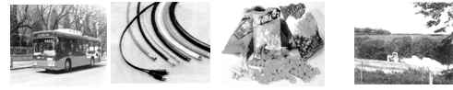
A．压缩天然气做燃料 B．金属铜用于制导线 C．氮气用于食品防腐 D．石灰中和酸性土壤

16．“神舟十号”太空舱利用铁酸镍(NiFe₂O₄)将宇航员呼出的二氧化碳转化为氧气，而铁酸镍的质量和化学性质都不改变。在该过程中，铁酸镍是( )
A．反应物 B．生成物
C．催化剂 D．消毒剂
17．下列各图中“○”和“●”分别表示两种质子数不同的原子，其中能表示由两种化合物组成的混合物的图是（ ）
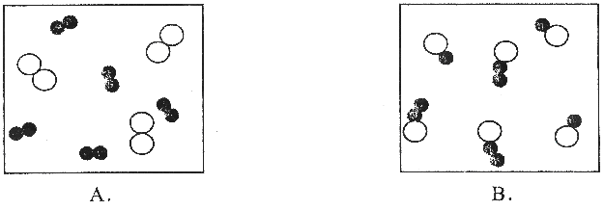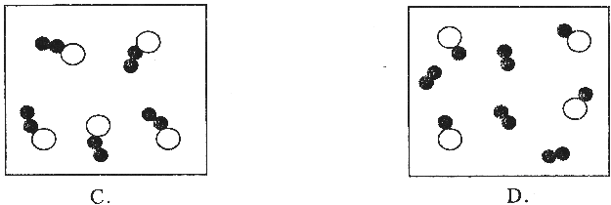
18．多吃油炸食物对健康不利，因为食物长时间煎炸后所产生的微量的丙烯醛等有毒物质会损害人体健康。丙烯醛的分子结构如图所示，下列说法正确的是
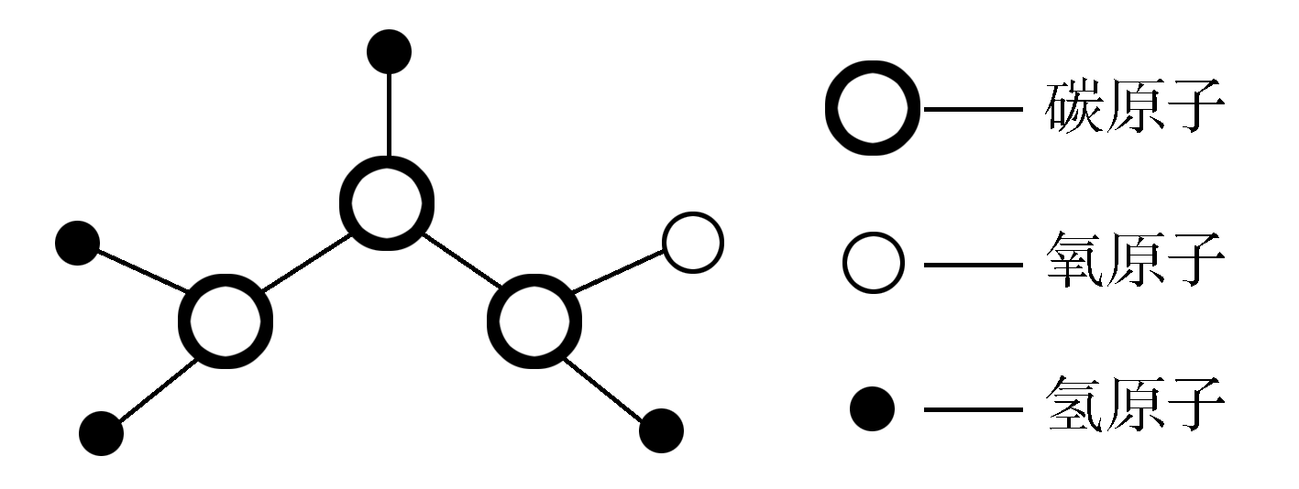
A．丙烯醛中碳、氢、氧元素的个数比为 3：4：1
B．丙烯醛为氧化物
C．丙烯醛分子由碳、氢、氧三种元素组成
D．1个丙烯醛分子中含有8个原子

第II卷（非选择题）

 | 二、填空题（每空2分，计32分）
  评卷人 | 得分

19．（8分）用化学符号表示：
（1）1个铁原子 ；（2）空气中含量最多的物质 ；
（3）2个水分子 ；（4）地壳中含量最多的金属元素 ；
20．（8分）化学用语是国际通用的化学语言．请指出下列化学符号的含义：
（1）2CO₂ (2)2H₂ （3）2N (4)NH₄⁺

21．(10分)下图中的①、②是氟元素、钙元素在元素周期表中的信息，A、B、C、D是四种微粒的结构示意图。
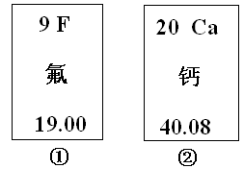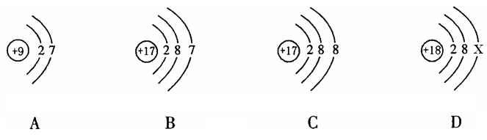
请你回答：
(1)氟元素的相对原子质量为 ，钙元素的原子序数为 。
(2)X=
(3)A、B、C、D中属于同种元素的是 。（填序号）
(4)A微粒的化学性质与B、C、D中哪一种微粒的化学性质相似 。（填序号）
22．(6分) 下列分别盛有不同物质的容器中，所盛物质属于混合物的是 ______，属于单质的是 _____，属于氧化物的是_______。(填字母)

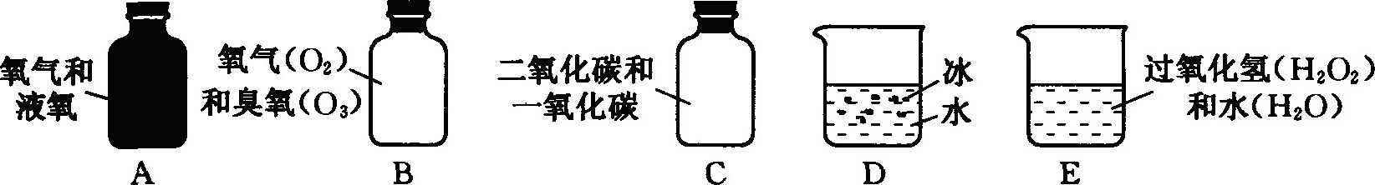

三、实验探究题（每空1分，化学方程式2分，计22分）
23(每空1分，共8分)下图是实验室中几种常用的实验装置。
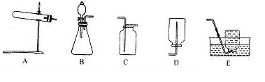

(1)甲同学想用高锰酸钾制取氧气，他选择的发生装置是__________；他发现还缺少一种玻璃仪器是___________；该反应的化学符号表达式是 。 (2)乙同学用过氧化氢溶液和二氧化锰制取氧气，她选择的发生装置是 ；
收集装置是 ；该反应的化学符号表达式是 。 (3)丙同学想检验收集好的一瓶氧气，他的检验方法是____________________。
24 (14分)某化学兴趣活动小组为测定空气中氧气的含量，进行如下探究实验：
（1）如右图所示，在一个具有刻度和可以滑动的活塞的玻璃容器中放入一粒白
磷（白磷燃烧所需的最低温度为40℃），将玻璃容器固定好，放在盛有85℃热
水的烧杯上。请回答下列问题：

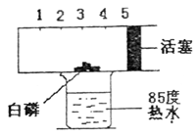
- 实验中可以看到玻璃容器内白磷燃烧时的现象是
_____________，该反应的化学符号表达式是 。
属于 反应(填基本反应类型)实验结束后，恢复至常温，活塞应停在刻度__________处，出现该现象的原因是：白磷燃烧消耗了空气中气态的__________而生成了固态的________，从而使玻璃容器内的气体体积__________（填“增大”、“减小”或“不变”）。
② 玻璃容器内余下的气体主要是_______________。
③ 此反应中白磷要过量，目的是______________________________。
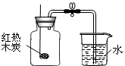
（2）小军根据燃烧红磷测定空气中氧气含量的实验原理，认为可用木炭代替红磷测定空气中氧气的含量，并按右图装置进行实验。他依据的实验原理可能是 。
①小军检查装置气密性后，将盛有足量红热木炭的燃烧匙迅速伸入集气瓶中，并把塞子塞紧，待红热的木炭熄灭并冷却至室温后，打开弹簧夹，并未发现倒吸现象。经过认真分析，小军发现实验失败的原因是（答一条） 。
②小军反思上述实验的探究过程后认为：用燃烧法测定空气中氧气含量的实验时，在药品的选择或生成物的要求上应考虑的是___________、______________。
四、计算题（计10分）
25．绿茶中含有茶氨酸（化学式为C₇H₁₄O₃N₂），有提高记忆力的功能，请计算：
（1）茶氨酸中氢、氮两种元素的原子个数比是 （最简整数比）．
（2）茶氨酸中碳元素的质量分数．（精确到0.1g）

26. 2016·天津尿素[CO(NH₂)₂]是氮肥中最主要的一种，其含氮量高，在土壤中不残留任何有害物质，长期施用没有不良影响。
计算：
(1)CO(NH₂)₂中共含有________(写数字)种元素。
(2)CO(NH₂)₂的相对分子质量是________。
(3)若CO(NH₂)₂中含有3 g氮元素，则该CO(NH₂)₂的质量为________g(计算结果精确到0.1)。

